„Újhartyáni képeskönyv”
A nemzeti érték rövid bemutatása

„Minden fának akkora a gyökérzete, mint a lombozata. A gyökérzet nem látszik, az a mi múltunk, de ha ezt a gyökérzetet elvagdossuk, a fa kidől. Tehát nekünk nagyon fontos kötelességünk a történelmet ismerni.” (Idézet Nemeskürty Istvántól.)
Az Újhartyáni képeskönyv c. kiadvánnyal tisztelgett őseinek a település önkormányzata, amikor 2006. évben szerkesztett fotógyűjteményét kiadta.

A kiadvány megjelenését több éves gyűjtőmunka előzte meg. Az volt a cél, hogy a lakosság körében, a családoknál lévő – Újhartyán életét megörökítő – archív és újszerű fotókat összegyűjtse, azt témák szerint rendszerezze, majd tárja a lakosság elé. A könyv három nyelven, magyarul, németül és angolul foglalja össze az egyes fejezetek tartalmát.
A gyűjtőmunka során összegyűlt 706 db fotóból összeválogattak 557 db képet, amely a kiadványba bekerült.

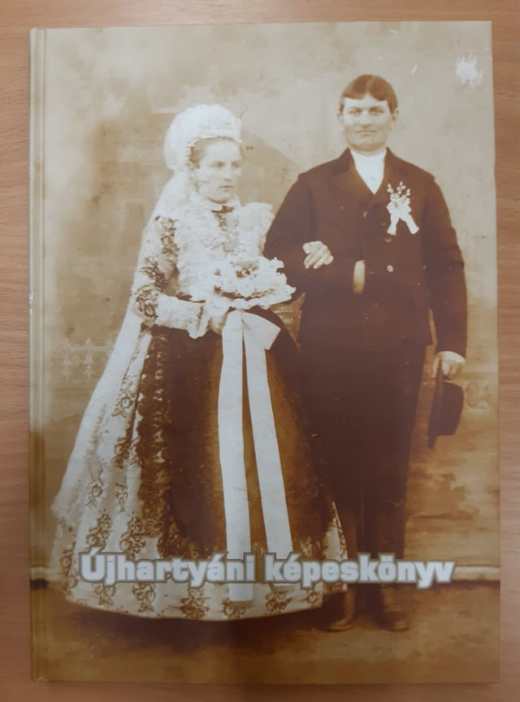

Újhartyáni képeskönyv

